Консультация для родителей
«Как делать музыкальные шумовые инструменты своими руками
дома в период самоизоляции»
Уважаемые родители! Все мы сейчас переживаем неспокойное и не совсем привычное для нас время. Как взрослым, так и детям пришлось столкнуться со многими вещами, которые поменяли наш обычный жизненный уклад. Но это то время, когда есть возможность провести весело время вместе, с пользой для своего ребёнка. Развивать слух, чувство ритма необходимо каждому малышу для полноценного его развития и в этом могут помочь музыкальные шумовые инструменты. Кончено, их можно приобрести в магазинах, но лучше сделать самим, своими руками. Приобщите к процессу создания своих детей. Ребёнок будет счастлив, что вы уделили ему время, а наградой станет создание интересного, необычного, музыкального инструмента. Мы предлагаем попытаться сделать инструменты, имитирующие шумы. Процесс изготовления не оставит равнодушным ни вас, ни вашего ребенка. Какие же инструменты можно изготовить своими руками дома, и из какого бросового материала, чтобы они имели яркий и эстетичный вид? Из всего, что есть у вас под рукой, немножко фантазии и инструмент готов! Мы хотим представить вашему вниманию несколько вариантов:
1. «Шуршалки» из пластиковой бутылки малого размера.
Из бутылок сок допили, на полоски разделили.
Удивить хотим мы вас и сыграем вам сейчас!

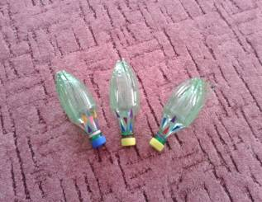

2. «Музыкальный браслет». Много мелких по размеру пуговиц пришить к ажурной резинке.
Пуговицы нашли в квартире и к резиночке пришили.
Поглядите вот так раз, мы играем просто класс!
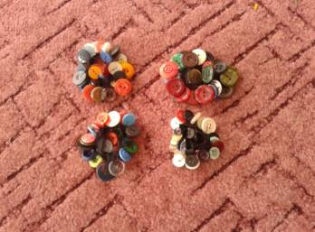
3. «Погремушки». Срезать дно пластиковой бутылки, соединить две полученные половинки между собой. Внутренность дна от бутылочки предварительно заполнить разноцветным бисером (бусинами, стеклярусом). В зависимости от наполняемого материала будет разное звучание у погремушки. Соединить два дна с помощью двустороннего скотча. Открытую сторону скотча можно закрыть атласной лентой, тесьмой, самоклеящейся бумагой и т.д. Внешнюю сторону погремушки также можно украсить узорами из самоклеящейся цветной бумаги. Погремушку можно дополнить ручкой.
Из бутылок сок допили, в погремушку превратили.
Удивить хотим мы вас и сыграем вам сейчас!
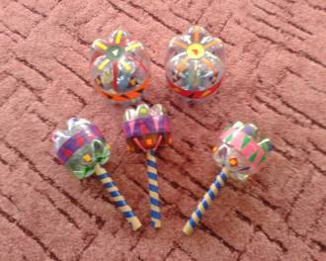
4. «Цветные трещотки». Разноцветные колпачки от отслуживших фломастеров приклеить на жесткий картонный лист размером 6*20 см клеем Титан. Звук извлекается при помощи ещё одного колпачка, проведя им сверху вниз по приклеенной в ряд дорожке из колпачков. Колпачок можно оставить на старом фломастере или использовать карандаш, деревянную палочку.
Все фломастеры засохли, крышки склеили дорожкой.
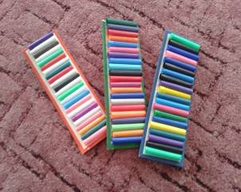
5. «Музыкальные ключи». Собрать плоские ключи от дверного замка вместе в кольцо (количество ключей от 5 до 7 штук). Затем вдеть кольцо с ключами в приготовленное отверстие деревянного брусочка, размер брусочка 1*10 см.
Мы ключи нашли в квартире и к брелочку прицепили!
Удивить хотим мы вас, вам сыграем раз, два, раз!
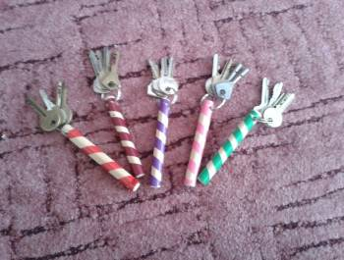
6. «Гремелки» из бутылок разного размера». Очистить бутылочки от ненужных наклеек и остатков еды, помыть и высушить. Взять цветной скотч или цветную бумагу, нарезать разные геометрические фигуры или рисунки. Придумать их можно вместе с малышом и наклеить. В крышечке проделать дырочку шилом, нарезать разноцветные ленточки, затем продеть их, завязав под крышкой в узелок. В бутылочку можно насыпать разную крупу или горох, закрыть крышку и яркий чудо- инструмент готов.
Мы бутылочки помыли, ленточки к ним прицепили,
Удивить хотим мы вас, вам сыграем раз, два, раз!
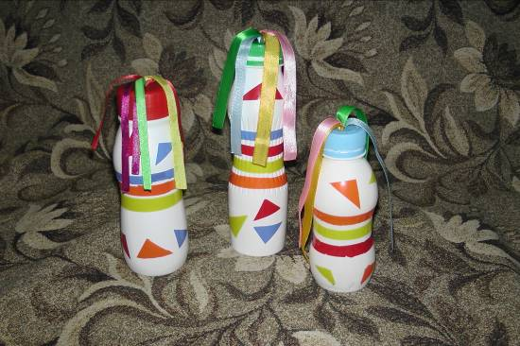
7. «Маракас из кокосового ореха». Аккуратно раскрыть кокосовый орех, вытащить мякоть. Склеить. Через дырочку в нём насыпать мелкую фасоль и закрыть её пробкой от пузырька с витаминами. Для безопасности – немножко ошкурить, чтобы он стал гладкий. Для красоты покрасить.
Мы орехи в руки взяли, мякоть вкусную достали.
Подкрепились, а сейчас, мы хотим сыграть для вас!
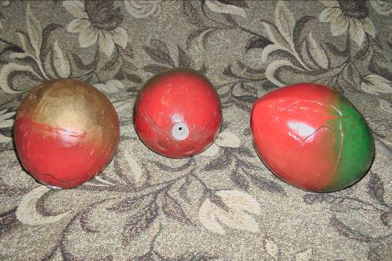
Также маракас можно сделать из пластиковой бутылки (https://www.youtube.com/watch?v=JlShvUk5vbk) , а тамбурин – из трубочки от бумажного полотенца (https://www.youtube.com/watch?v=bfBENearGhg).
8.«Погремушки из коробочки от Киндера сюрприза и старой ручки». Взять коробочку от Киндера сюрприза, раскрыть. В одной из половинок сделать дырочку. В ручке открутить колпачок, для красоты, внутрь ручки можно вставить обрывки цветной бумаги, затем вставить ручку в дырочку и сверху закрутить колпачок. Внутрь насыпать гречневую крупу. Закрыть второй половинкой от коробочки.
Сделаем мы погремушку, развесёлую игрушку.
Гости, к нам вы заходите, на погремушку поглядите!
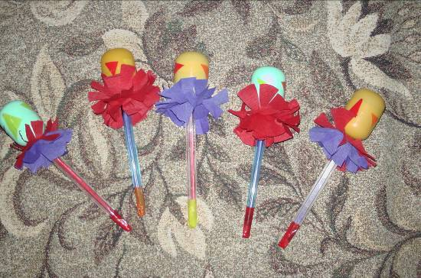
9. «Трещотка». На длинную деревянную палочку нанизать брусочки или кружочки (от старых деревянных пирамидок), по бокам закрепить.
Ах, трещотка хороша для любого малыша!
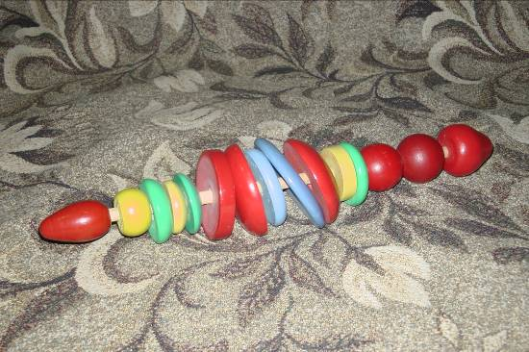
Совместно с малышом вы можете изготовить барабан (https://www.youtube.com/watch?v=GCiCgmSzsO0),дудку(https://www.youtube.com/watch?v=bfBENearGhg).
Дорогие родители, играя на самодельных музыкальных шумовых инструментах в "Семейном оркестре "дома, вы делаете первый шаг к тому, чтобы ваш ребенок начал элементарно музицировать. Творческих успехов вам и вашим детям!

Музыкальные руководители Блохина О.В., Овсянникова Н.Б.

